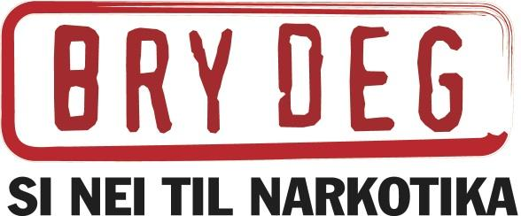 Ukeplan 6.trinn, uke 22 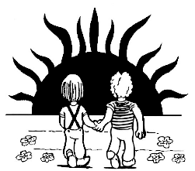

Nygård skole - en skole med trivsel og læring for alle
Beskjeder:  FRI MANDAG 2. PINSEDAG!  Sponsorløp onsdag, husk gode sko og klær etter vær. Felles grilling i skolegården etter løpet, du tar med det du ønsker å grille.  Torsdag sykler 6B til Donevann, uansett vær og vind. Du kan ta med grillmat, noe varmt og drikke og en vedpinne.  6A sykler til Årosstranda (camping) Du kan ta med grillmat, noe varmt og drikke og en vedpinne.  Takk til alle som bakte kaker til elev/foreldrekvelden 20.05. Veldig hyggelig at så mange møtte opp og bidro til at kvelden ble fin for alle som var til stede. |  |  |  | Kontaktinformasjon:  https://www.minskole.no/nygaard  Astrid.espeland@kristiansand.kommune.no  Monika.sorensen@kristiansand.kommune.no  Irene.udjus@kristiansand.koomune.no  Tlf. 6.trinn 90 86 73 94  
Lekser til: |  | Onsdag | Torsdag |  | Fredag
Norsk | . | Les teksten høyt for en voksen hjemme.  “Lettere forkjølet med lite søvn” Svar på alle A oppgavene i norsk skrivebok. |  |  | Skriv øveordene en gang i norsk skrivebok, lær deg hva de betyr.
Matematikk | Ukeslekse | ALLE:  Oppgave 21 , s 105  Vis utregning | EKSTRA:  Oppgave 20, s 105  Vis utregning
Engelsk |  | Øv på å skrive gloser og verb i engelsk skrivebok. | Alle gruppene:  Stilleles s. 139-143 i TB. Svar på After reading med fulle setninger i engelsk skrivebok.  Øv på å skrive gloser og verb i engelsk skrivebok. |  | Øv på å skrive gloser og verb i engelsk skrivebok.
Øveord norsk | guru, sikhismen, India, ritual, symbol, hellig, bønn, høytid, tempel, fengsel
Gloser/  verb: | horrible=fryktelig, bow=sløyfe, eagerly=ivrig, fist=knyttneve, human=menneske, giggle=fnise,  freeze-froze-have/has frozen=fryse-frøs-har frosset  Ekstra: guardian angel=skytsengel, frolick=boltre seg, consistency=konsistens

LÆRINGSMÅL:
NORSK: | Jeg skriver alle øveordene korrekt.
MATTE: | Jeg kan finne omkrets i en sirkel ved å gange diameter med 3,14.
ENGELSK: | Jeg kan skrive et dikt på engelsk etter en oppskrift.
SOSIALT | Jeg bidrar til at alle på trinnet har gode dager!
KRLE: | Jeg kan fortelle om Sikhismen og når den ble til.
SAMF.: | Jeg vet hvordan man kan bevare fred i et land.

Ha en fin uke!

Hilsen Monika, Irene, Børre, Kristoffer, Hanne og Astrid

